1. **Постановка задачи**

Нужно на готовую форму добавить вкладку с таблицей, которую можно редактировать.

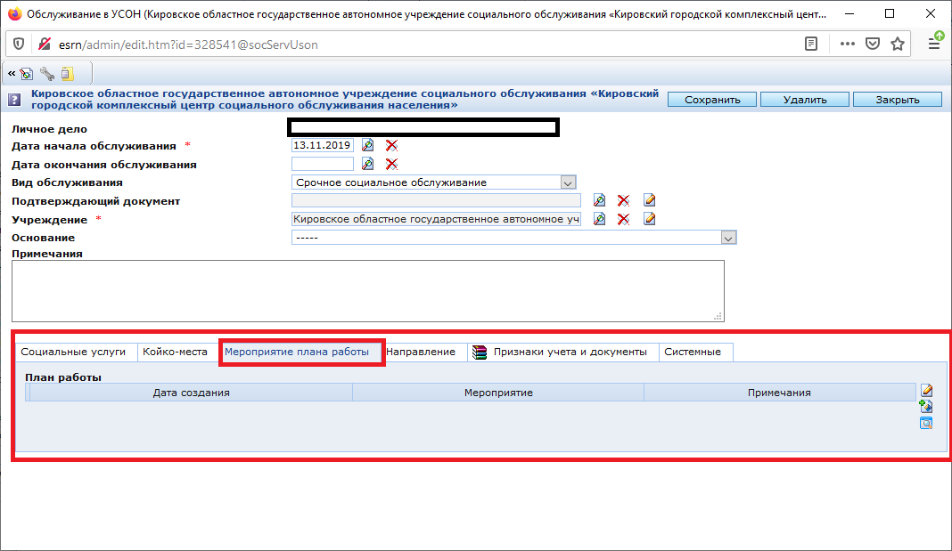

Так же должна быть возможность создания записей. Запись должна содержать выпадающий список с выбором и полем для ввода.

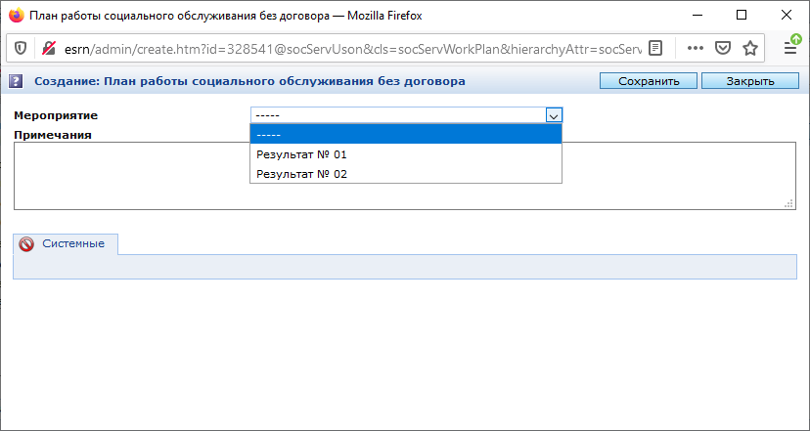

1. **Создание таблицы, в которой будут храниться данные.**

Создадим таблицу, которая будет отображаться на форме.

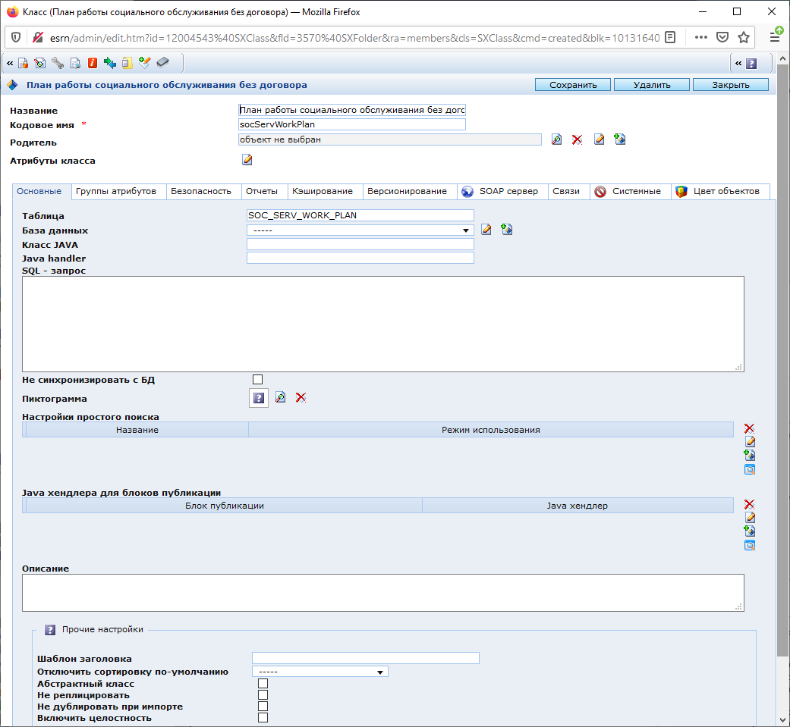

1. **Создание столбцов (атрибутов) таблицы.**

Создадим типовые атрибуты с помощью соответствующей кнопки на панели инструментов, а так же другие необходимые атрибуты.

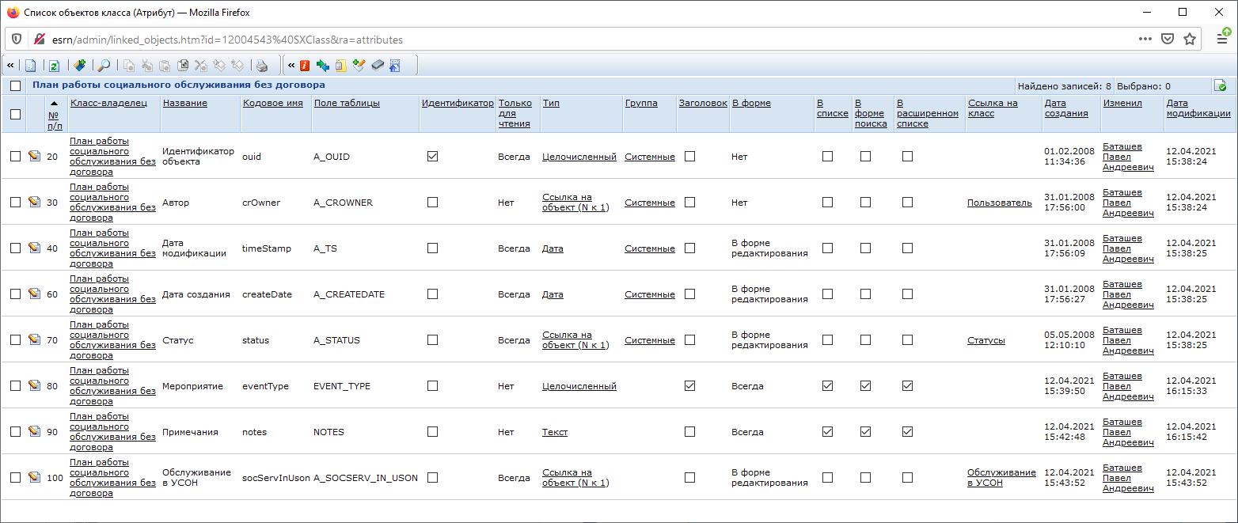

При этом, там, где нужен выпадающий список, ставим соответствующий вид, а в перечислимом указываем, что должно находиться в этом списке.

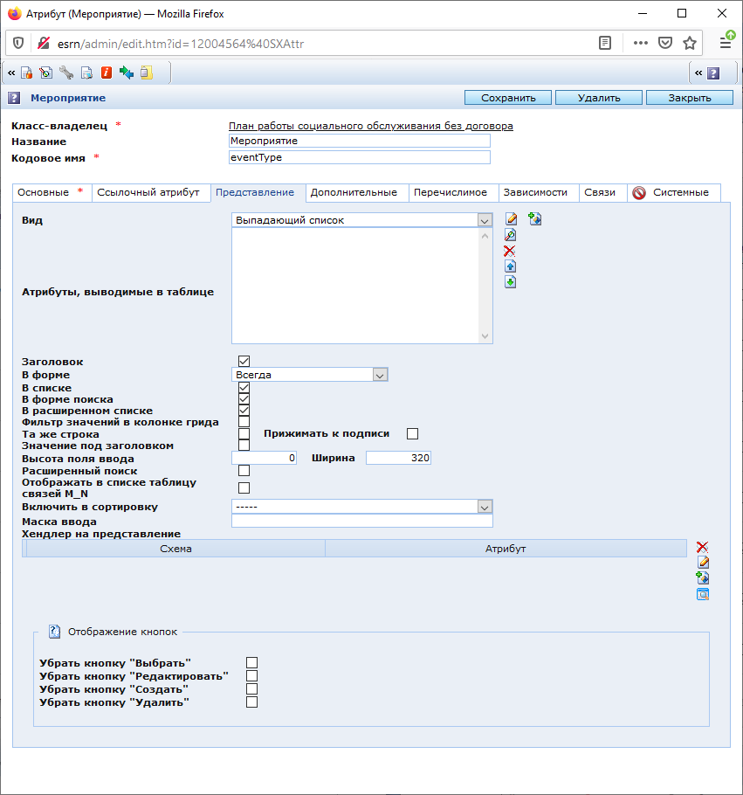

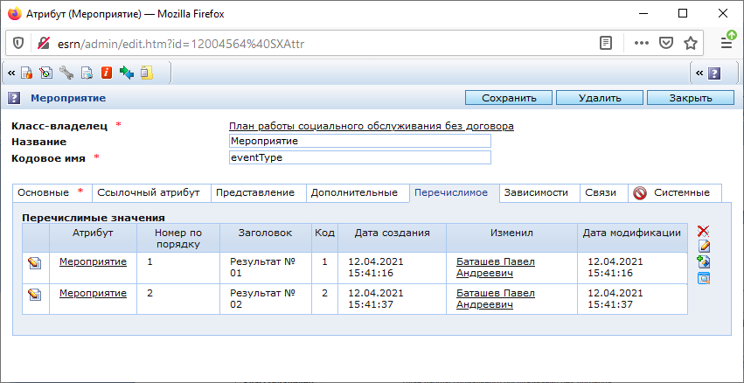

1. **Привязка созданной таблицы к нужной таблице**

Для начала создадим группу атрибутов в нужной таблице, которые будут отображаться в отдельной вкладке.

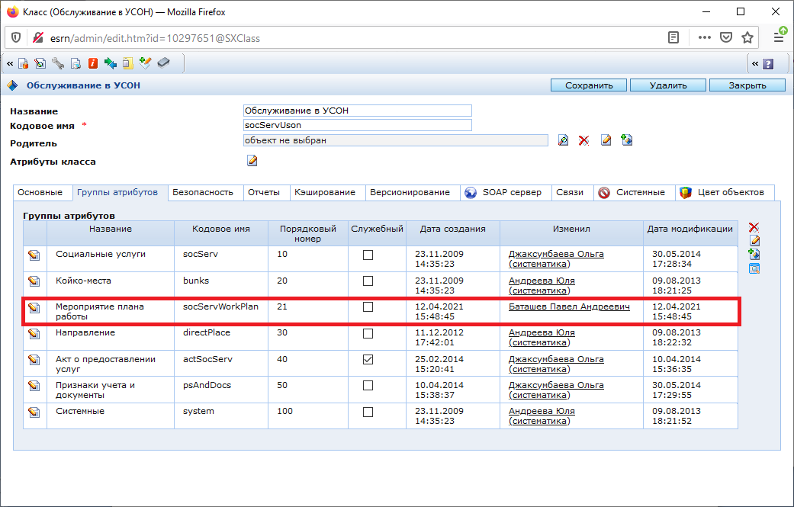

После чего обратной ссылкой привязать созданную таблицу, и в качестве группы указать созданную группу.

При этом представление обратной ссылки сделать в виде таблицы, и указать, какие столбцы должны отображаться.

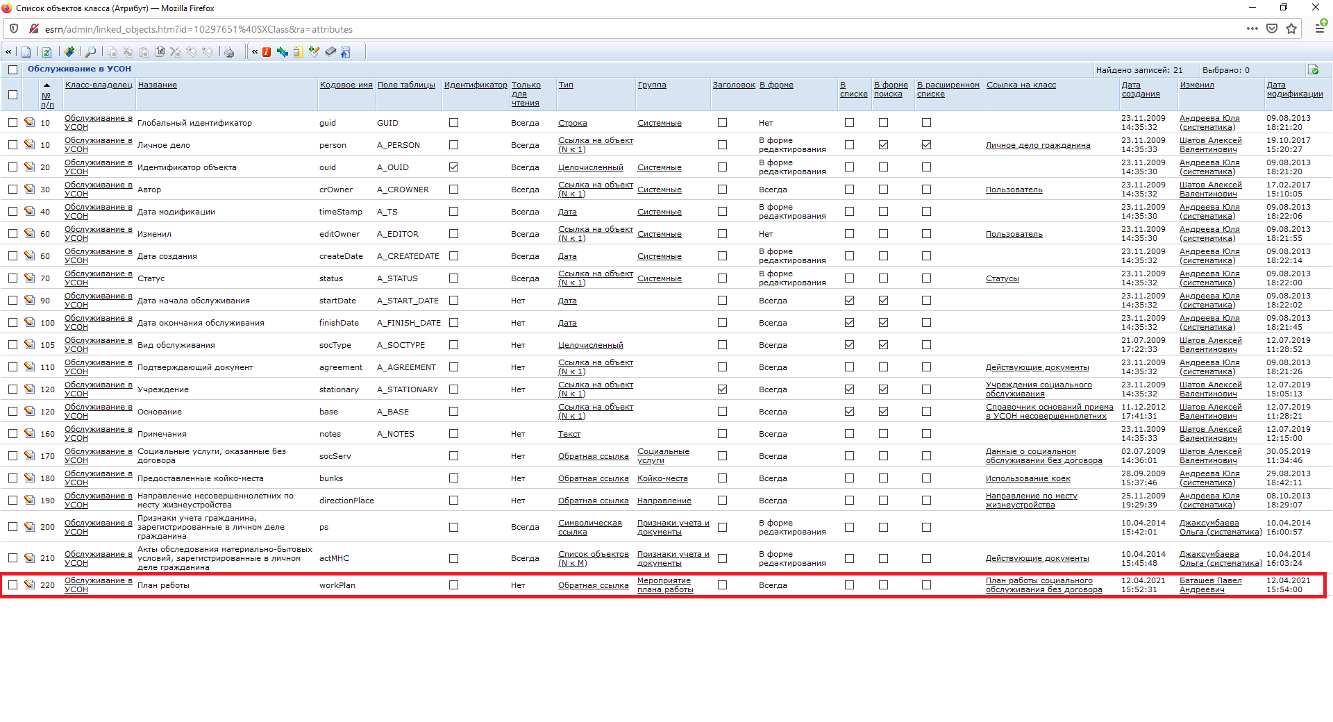

Так же можно указать, какие операции могут производиться с данной таблицей (Выбрать, Редактировать, Создать, Удалить)

